«Рейтинг администраций муниципальных районов (городского округа) Ленинградской области в области энергосбережения и повышения энергетической энергоэффективности»
Сформирован очередной Рейтинг администраций муниципальных районов (городского округа) Ленинградской области в области энергосбережения и повышения энергетической эффективности (далее – Рейтинг) по итогам 2017 года (положение о формировании Рейтинга утверждено распоряжением комитета по топливно-энергетическому комплексу Ленинградской области от 05.04.2018 года № 21).
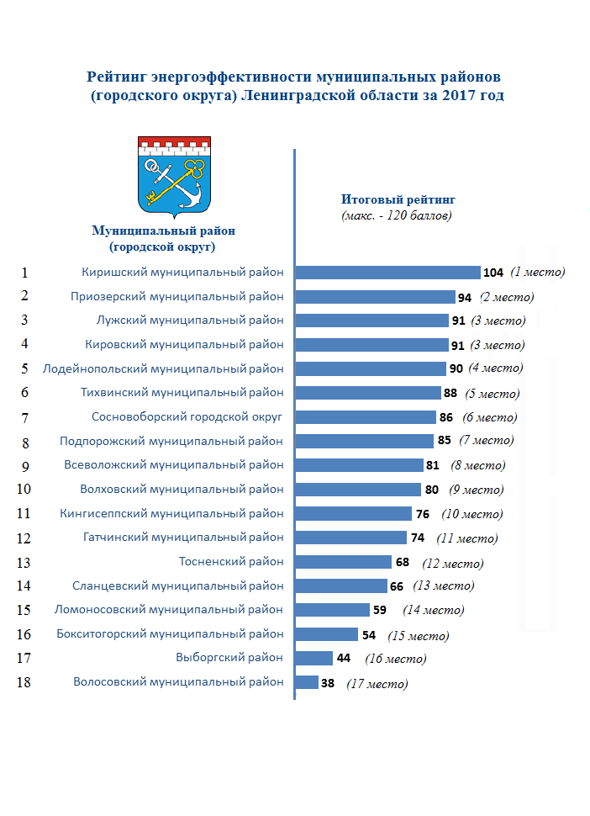
По итогам 2017 года лидером, набравшим наивысший балл стал Киришский МР ЛО, за ним последовал Приозерский МР ЛО и разделили третье место, набрав одинаковое количество баллов, Кировский и Лужский МР ЛО. По сравнению с Рейтингом прошлого года данные районы не потеряли свои позиции, но хотелось бы отметить Кировский МР, который по итогам 2017 года успешно вырос на 8 пунктов, так же Лодейнопольский МР который добавил 5 пунктов и занял 4 место по сравнению с прошлым годом.
- Рейтинг определяется по 15 критериям в соответствии со значением сводного показателя энергоэффективности, рассчитываемого в отношении каждого МР (ГО) ЛО. Максимальное количество баллов – 120.
- Основными источниками информации для ранговых показателей энергоэффективности МР (ГО) ЛО являются:
— информационные системы (Модуль ГИС «Энергоэффективность», ГИС «Энергоэффективность», РГИС «Энергоэффективность»;
— информация, подготавливаемая администрациями МР (ГО) ЛО в рамках подготовки информации по Ленинградской области для включения в государственный доклад о состоянии энергосбережения и повышении энергетической эффективности в Российской Федерации.
- Критерии, учитываемые при составлении Рейтинга:

Ранговый показатель №1. Наличие фактического финансирования муниципальной программы (подпрограммы) в области энергосбережения и повышения энергоэффективности в МР (ГО) ЛО.
Финансировались из муниципального бюджета |  | Не финансировались из муниципального бюджета
Волховский муниципальный район | 10 баллов | Бокситогорский муниципальный район | 0 баллов
Всеволожский муниципальный район | 10 баллов | Волосовский муниципальный район | 0 баллов
Гатчинский муниципальный район | 10 баллов | Тосненский район | 0 баллов
Киришский муниципальный район | 10 баллов | Кингисеппский муниципальный район | 0 баллов
Кировский муниципальный район | 10 баллов | Выборгский район | 0 баллов
Лодейнопольский муниципальный район | 10 баллов | Приозерский муниципальный район | 0 баллов
Ломоносовский муниципальный район | 10 баллов
Лужский муниципальный район | 10 баллов
Подпорожский муниципальный район | 10 баллов
Сланцевский муниципальный район | 10 баллов
Сосновоборский городской округ | 10 баллов
Тихвинский муниципальный район | 10 баллов

Ранговый показатель №2. Количество заключенных администрациями МР (ГО) ЛО и поселений МР ЛО, муниципальными учреждениями Ленинградской области, подведомственными администрации МР (ГО) ЛО или поселения МР ЛО (далее – МУ ЛО) энергосервисных договоров (контрактов), связанных с реализацией энергосберегающих мероприятий в системах энергоснабжения, реализуемых в отчетном году (далее - ЭСК) .
от 10 ЭСК – 10 баллов
от 1 до 10 ЭСК – (1 ЭКС – 1 балл)
0 ЭСК – 0 баллов
кол-во энергосервисных контрактов

Ранговый показатель №3. Процент принятых энергодеклараций, предоставленных администрациями МР (ГО) ЛО и поселений МР ЛО, МУ ЛО в Модуль ГИС «Энергоэффективность»
100% -10 баллов
От 80 % до 100 % - 5 баллов
От 0 % до 80% - 0 баллов
Наименование муниципального района (городского округа) Ленинградской области | Рейтинг по итогам 2016 года |  | Рейтинг по итогам 2017 года
Бокситогорский муниципальный район | 99% |  | 97%
Волосовский муниципальный район | 83% |  | 95%
Волховский муниципальный район | 100% |  | 100%
Всеволожский муниципальный район | 81% |  | 100%
Выборгский район | 96% |  | 57%
Гатчинский муниципальный район | 99% |  | 100%
Кингисеппский муниципальный район | 100% |  | 100%
Киришский муниципальный район | 100% |  | 100%
Кировский муниципальный район | 100% |  | 100%
Лодейнопольский муниципальный район | 100% |  | 100%
Ломоносовский муниципальный район | 89% |  | 87%
Лужский муниципальный район | 100% |  | 100%
Подпорожский муниципальный район | 100% |  | 100%
Приозерский муниципальный район | 100% |  | 100%
Сланцевский муниципальный район | 100% |  | 87%
Сосновоборский муниципальный район | 100% |  | 100%
Тихвинский муниципальный район | 95% |  | 100%
Тосненский район | 80% |  | 100%

Ранговый показатель №4. Процент принятых отчетов, предоставленных администрациями МР (ГО) ЛО в ГИС «Энергоэффективность».
100% -5 баллов
От 80 % до 100 % - 3 балла
От 0 % до 80% - 0 баллов
Наименование муниципального района (городского округа) Ленинградской области | Рейтинг по итогам 2016 года |  | Рейтинг по итогам 2017 года
Бокситогорский муниципальный район | 100% |  | 91%
Волосовский муниципальный район | 100% |  | 51%
Волховский муниципальный район | 100% |  | 100%
Всеволожский муниципальный район | 100% |  | 100%
Выборгский район | 100% |  | 100%
Гатчинский муниципальный район | 100% |  | 100%
Кингисеппский муниципальный район | 100% |  | 100%
Киришский муниципальный район | 100% |  | 100%
Кировский муниципальный район | 100% |  | 100%
Лодейнопольский муниципальный район | 100% |  | 100%
Ломоносовский муниципальный район | 100% |  | 100%
Лужский муниципальный район | 100% |  | 100%
Подпорожский муниципальный район | 100% |  | 100%
Приозерский муниципальный район | 100% |  | 100%
Сланцевский муниципальный район | 93% |  | 100%
Сосновоборский муниципальный район | 100% |  | 100%
Тихвинский муниципальный район | 100% |  | 98%
Тосненский район | 100% |  | 100%

Ранговый показатель №5. Процент программ энергосбережения, предоставленных МО ЛО, МУ ЛО в Модуль ГИС «Энергоэффективность»
100% -5 баллов
От 80 % до 100 % - 3 балла
От 0 % до 80% - 0 баллов
Наименование муниципального района (городского округа) Ленинградской области | Рейтинг по итогам 2016 года |  | Рейтинг по итогам 2017 года
Бокситогорский муниципальный район | 97% |  | 90%
Волосовский муниципальный район | 46% |  | 55%
Волховский муниципальный район | 92% |  | 73%
Всеволожский муниципальный район | 24% |  | 22%
Выборгский район | 58% |  | 60%
Гатчинский муниципальный район | 63% |  | 73%
Кингисеппский муниципальный район | 62% |  | 58%
Киришский муниципальный район | 40% |  | 83%
Кировский муниципальный район | 9% |  | 23%
Лодейнопольский муниципальный район | 100% |  | 100%
Ломоносовский муниципальный район | 10% |  | 67%
Лужский муниципальный район | 82% |  | 82%
Подпорожский муниципальный район | 75% |  | 81%
Приозерский муниципальный район | 83% |  | 84%
Сланцевский муниципальный район | 92% |  | 89%
Сосновоборский муниципальный район | 90% |  | 90%
Тихвинский муниципальный район | 89% |  | 85%
Тосненский район | 67% |  | 85%

Ранговый показатель №6. Процент принятых отчетов, предоставленных администрациями МР (ГО) ЛО и поселений МР ЛО, МУ ЛО в РГИС «Энергоэффективность».
100% -5 баллов
От 80 % до 100 % - 3 балла
От 0 % до 80% - 0 баллов
Наименование муниципального района (городского округа) Ленинградской области | Рейтинг по итогам 2016 года |  | Рейтинг по итогам 2017 года
Бокситогорский муниципальный район | 81% |  | 99%
Волосовский муниципальный район | 56% |  | 92%
Волховский муниципальный район | 91% |  | 94%
Всеволожский муниципальный район | 59% |  | 99%
Выборгский район | 62% |  | 90%
Гатчинский муниципальный район | 69% |  | 94%
Кингисеппский муниципальный район | 72% |  | 97%
Киришский муниципальный район | 90% |  | 100%
Кировский муниципальный район | 22% |  | 100%
Лодейнопольский муниципальный район | 78% |  | 100%
Ломоносовский муниципальный район | 74% |  | 95%
Лужский муниципальный район | 34% |  | 89%
Подпорожский муниципальный район | 69% |  | 100%
Приозерский муниципальный район | 86% |  | 100%
Сланцевский муниципальный район | 78% |  | 93%
Сосновоборский муниципальный район | 75% |  | 100%
Тихвинский муниципальный район | 84% |  | 100%
Тосненский район | 60%  5% |  | 100%

Ранговый показатель №7. Оснащенность приборами учета электроэнергии зданий, строений, сооружений муниципальной собственности, занимаемых администрациями МР (ГО) ЛО и поселений МР ЛО, МУ ЛО.
От 80% – 10 баллов
от 50% до 80 % – 5 баллов
от 0% до 50 % – 0 баллов

Ранговый показатель №8. Оснащенность приборами учета холодного водоснабжения зданий, строений, сооружений муниципальной собственности, занимаемых администрациями МР (ГО) ЛО и поселений МР ЛО, МУ ЛО
От 80% – 10 баллов
от 50% до 80 % – 5 баллов
от 0% до 50 % – 0 баллов

Ранговый показатель №9. Оснащенность приборами учета теплоснабжения зданий, строений, сооружений муниципальной собственности, занимаемых администрациями МР (ГО) ЛО и поселений МР ЛО, МУ ЛО.
От 80% – 10 баллов
от 50% до 80 % – 5 баллов
от 0% до 50 % – 0 баллов

Ранговый показатель №10. Процент зданий, строений, сооружений муниципальной собственности, занимаемых администрациями МР (ГО) ЛО и поселений МР ЛО, МУ ЛО, в которых присоединение к магистральной тепловой сети (при отсутствии собственного источника) является групповым (ЦТП) или индивидуальным с автоматизацией отопления и ГВС (АИТП).
От 75% – 10 баллов
от 35% до 75 % – 5 баллов
от 0% до 35 % – 0 баллов

Ранговый показатель №11. Процент зданий, строений, сооружений муниципальной собственности, занимаемых администрациями МР (ГО) ЛО и поселений МР ЛО, МУ ЛО, с предварительным классом энергоэффективности D и выше.
От 50% – 10 баллов
от 30% до 50 % – 5 баллов
от 10% до 30 % – 3 балла
от 0% до 10 % – 0 баллов

Ранговый показатель №12 Процент установленных светодиодных источников света во внутреннем и наружном освещении зданий, строений, сооружений муниципальной собственности, занимаемых администрациями МР (ГО) ЛО и поселений МР ЛО, МУ ЛО.
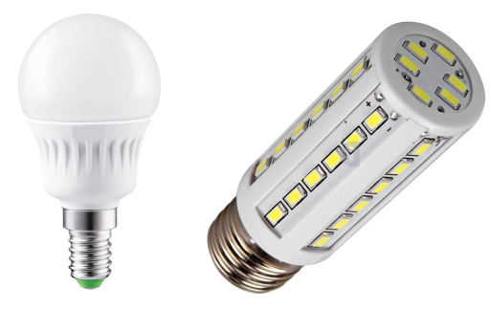
От 40% – 5 баллов
от 10% до 40 % – 3 балла
от 0% до 10 % – 0 баллов

Ранговый показатель №13. Процент установленных светодиодных источников света в уличном и дорожном освещении МР (ГО) ЛО
От 40% – 5 баллов
от 10% до 40 % – 3 балла
от 0% до 10 % – 0 баллов

Ранговый показатель №14. Количество опубликованных администрациями МР (ГО) ЛО и поселений МР ЛО, МУ ЛО в СМИ (размещение на сайтах Интернет-ресурсов) статей по пропаганде энергосбережения.
От 5 – 5 баллов
от 1 до 5 – 3 балла
от 0 – 0 баллов

5 баллов | 3 балла | 0 баллов
Волховский МР ЛО (51 статья) | Кингисеппский МР ЛО (4 статьи) | Бокситогорский МР ЛО
Всеволожский МР ЛО (45 статей) | Подпорожский МР ЛО (2 статьи) | Волосовский МР ЛО
Гатчинский МР ЛО (24 статьи) | Сланцевский МР ЛО (3 статьи) | Выборгский МР ЛО
Киришский МР ЛО (14 статей) |  | Сосновоборский ГО ЛО
Кировский МР ЛО (19 статей)
Лодейнопольский МР ЛО (7 статей)
Ломоносовский МР ЛО (19 статей)
Лужский МР ЛО (25 статей)
Приозерский МР ЛО (10 статей)
Тихвинский МР ЛО (5 статей)
Тосненский МР ЛО (9 статей)

Ранговый показатель №15. Количество проектов, представленных МР (ГО) ЛО и поселений МР ЛО, МУ ЛО к участию в региональных/федеральных конкурсах.
от 10 – 5 баллов
от 1 до 10 – 3 балла
0 – 0 баллов

3 балла присвоено:  - Бокситогорский муниципальный район  - Всеволожский муниципальный район  - Выборгский район  - Гатчинский муниципальный район  - Кингисеппский муниципальный район  - Кировский муниципальный район  - Лодейнопольский муниципальный район  - Лужский муниципальный район  - Приозерский муниципальный район  - Сланцевский муниципальный район | О баллов присвоено:  - Волосовский муниципальный район  - Волховский муниципальный район  - Киришский муниципальный район  - Ломоносовский муниципальный район  - Подпорожский муниципальный район  - Сосновоборский городской округ  - Тихвинский муниципальный район  - Тосненский район

